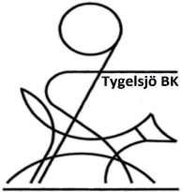

Medlemsmöte 2-2022, Tygelsjö Brukshundklubb
torsdag den 13 oktober 2022 kl 19.00, Klubbstugan

Dagordning

0. Närvarande:
Frånvarande:

1. Mötet öppnas av:

2. Dagordning:

3. Val av justerare:

4. Val till styrelsen:

5. Skrivelser/Rapporter/Motion:

6. Ekonomi:

7. Information från styrelsen:

8. Övrigt:

9. Nästa möte: Årsmöte 15 februari 2023

10. Mötet avslutas

